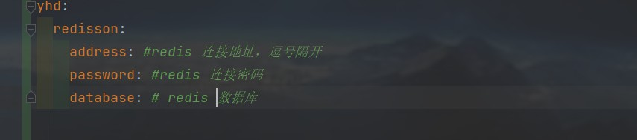

yhd-lock-starter 使用
• 分布式锁
• 幂等性处理
添加依赖
<dependency>
<groupId>com.yhd</groupId>
<artifactId>yhd-lock-starter</artifactId>
</dependency>
注意：使用此分布式锁，必须使用3.0 redis 依赖，或者spring-boot-starter-data-redis 依赖
配置引入
启动类添加 @EnabelYHDLocks注解 ，并设置redisConnType 连接方式
@EnableYHDLocks(redisConnType = RedisConnType.CLUSTER)
RedisConnType.CLUSTER redis 集群方式
RedisConnType.MASTER_SLAVEredis 主从方式
RedisConnType.SENTINEL redis 哨兵方式
RedisConnType.SINGLE redis 单机方式
1. 当前项目有redis依赖引入时，无需在额外加任何配置
2. 当前项目无redis依赖引入时，需如下配置

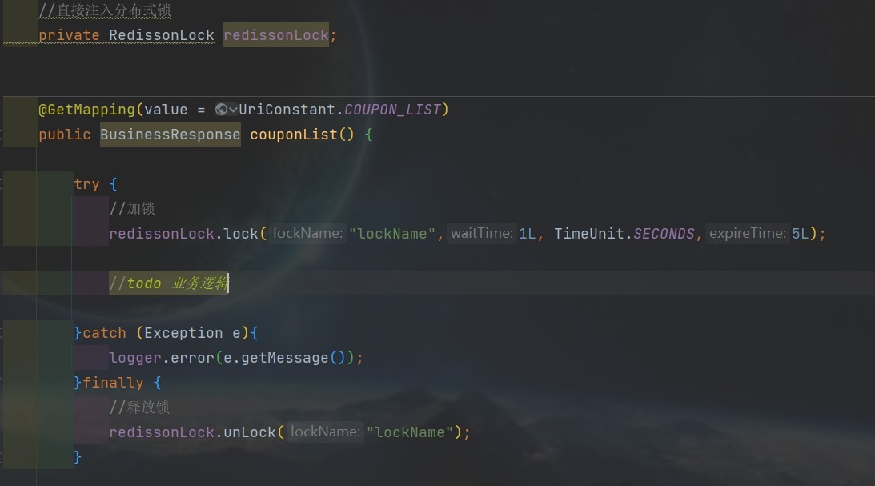

分布式锁使用
1. 直接注入分布式锁 RedissonLock
2. 调用RedissionLock.lock() 方法加锁 lock() 方法参数： lockName: 要锁的
key值 waitTime：获取锁等待时长 timeUnit: 时间单位 expireTime: 锁定
时长
3. 调用RedissionLock.unLock() 方法释放锁
幂等性处理
直接在需要幂等性处理的接口上加@IdempotentLock 注解
key 支持为空字符：默认生成url+参数列表作为幂等key 推荐使用
key 支持String常量，使用设置的String常量作为幂等key
key 支持 EL 表达式， 如下： key="#key" 此时使用传入参数key 的值作为 幂等的锁定
key
EL表达式支持多个值作为组合key ，如下： key="#key&#key1" 使用& 符号连接

@IdempotentLock
key: 幂等唯一key
expireTime: 到期时长
timeUnit: 到期时长 时间单位
delKey: 执行完方法是否立即删除幂等锁，false 时间到期后才清除
info : 重复提交提示信息
配置最大空闲连接数
复制
yhd:
redisson:
# redis从节点最大空闲连接数 默认值：8
slaveConnectionMinimumIdleSize:8
# redis主节点最大连接数 默认值：8
masterConnectionMinimumIdleSize: 8

